Rassemblement
Elie
Carnet de route

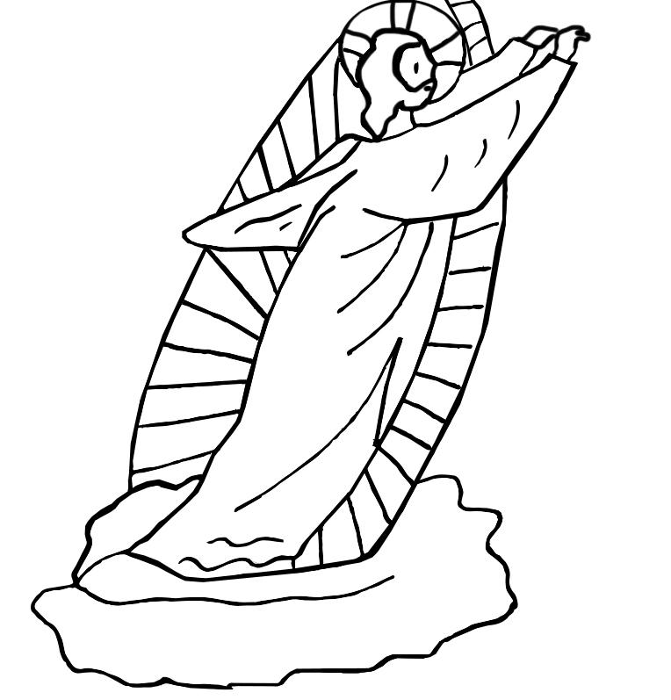

Nom de la paroisse
Date

Nom de la famille
Prénoms

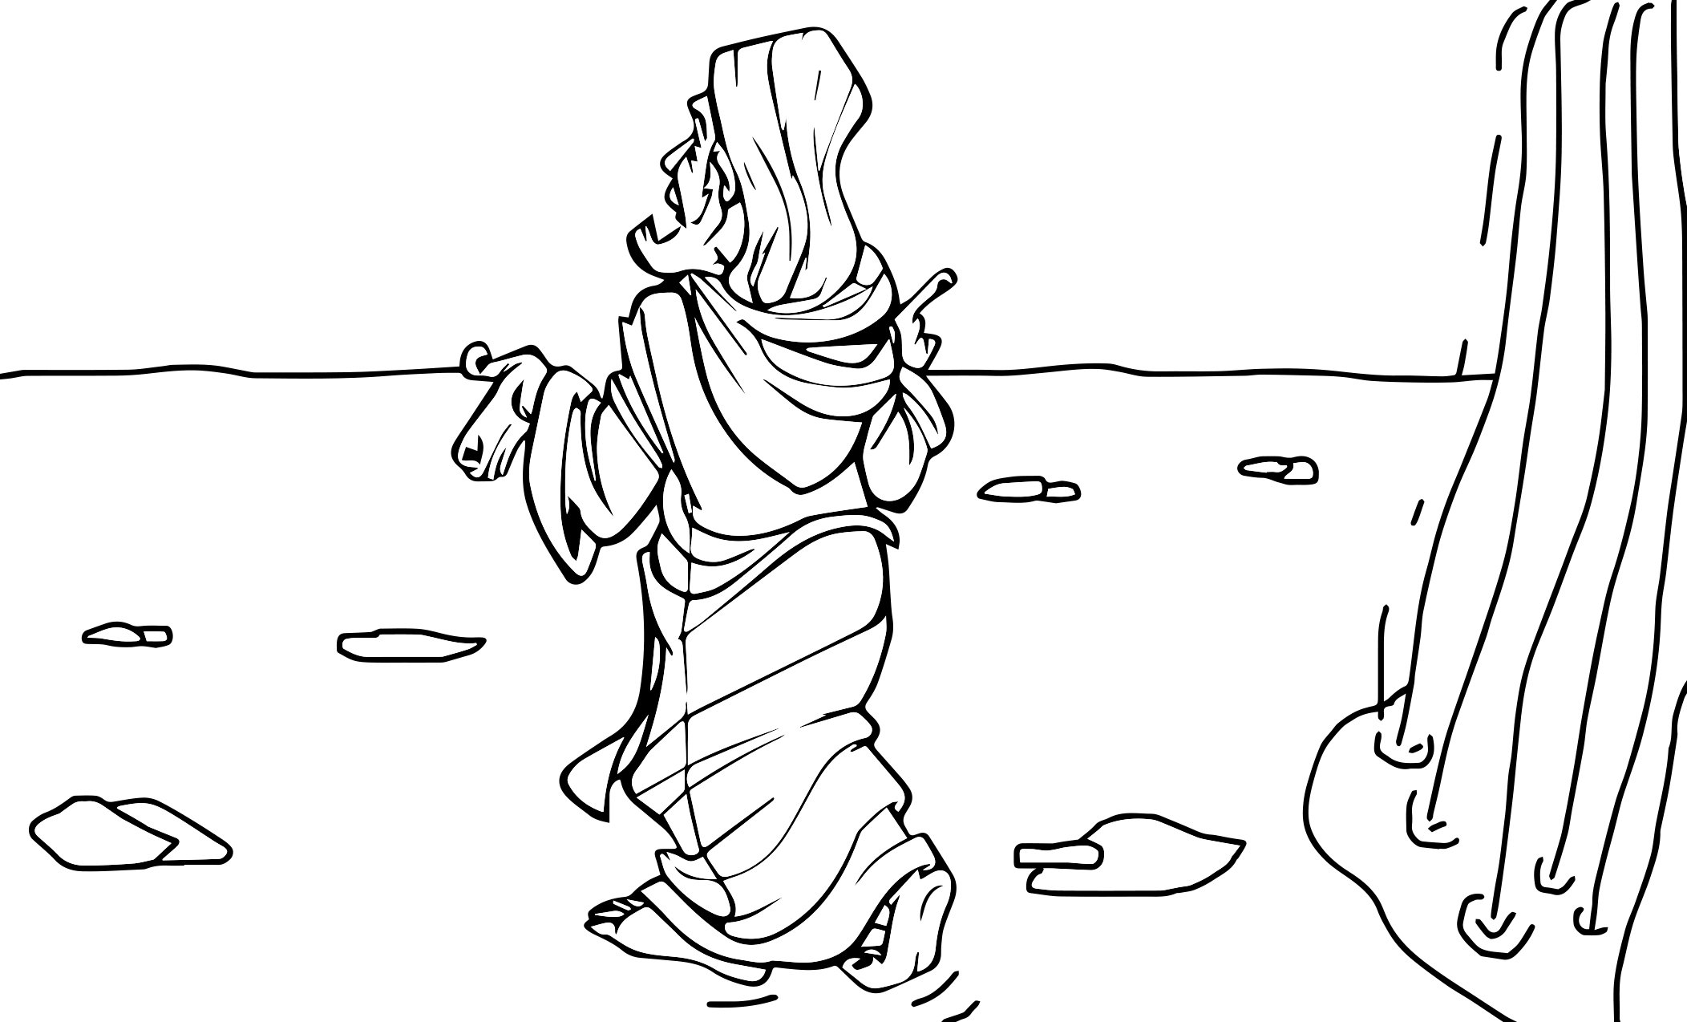
Etape 1
Elie au torrent

D’après 1 Rois 17, 1-7
En ce temps-là, il y a une grande sécheresse dans le pays.
Le prophète Elie (son nom veut dire : Mon Dieu est mon Seigneur) est fidèle au Dieu d’Israël.
Il doit fuir car le roi Achab et la reine Jézabel qui prient des dieux païens, en veulent à sa vie. Il se cache dans le désert. Il boit au torrent et les corbeaux lui apportent de la nourriture.
Jeu de la sècheresse du cœur
Elie est dans le désert. Il y a une grande sécheresse. Cette sécheresse peut être aussi celle du cœur. Notre cœur est quelquefois comme s’il était tout sec.
Activité de relecture après le jeu de cartes
Choisir et surligner une phrase de la bible qui correspond à la sécheresse de cœur que tu ressens en ce moment.
Indifférence
Dieu dit : Moi je ne t’oublierai pas, je t’ai gravé sur les paumes de mes mains.
Harcèlement
Tu aimeras le Seigneur ton Dieu. Tu aimeras ton prochain comme toi-même.
Blasphème
L’homme ne vit pas seulement de pain,
mais de toute parole qui sort de la bouche de Dieu.
Egoïsme
Je vous ai lavé les pieds, vous aussi,
vous devez vous laver les pieds les uns aux autres.
Injustice
Heureux ceux qui ont faim et soif de la justice, car ils seront rassasiés.
Violence
Heureux les doux, car ils recevront la terre en héritage.

Le Seigneur Dieu prend soin de nous

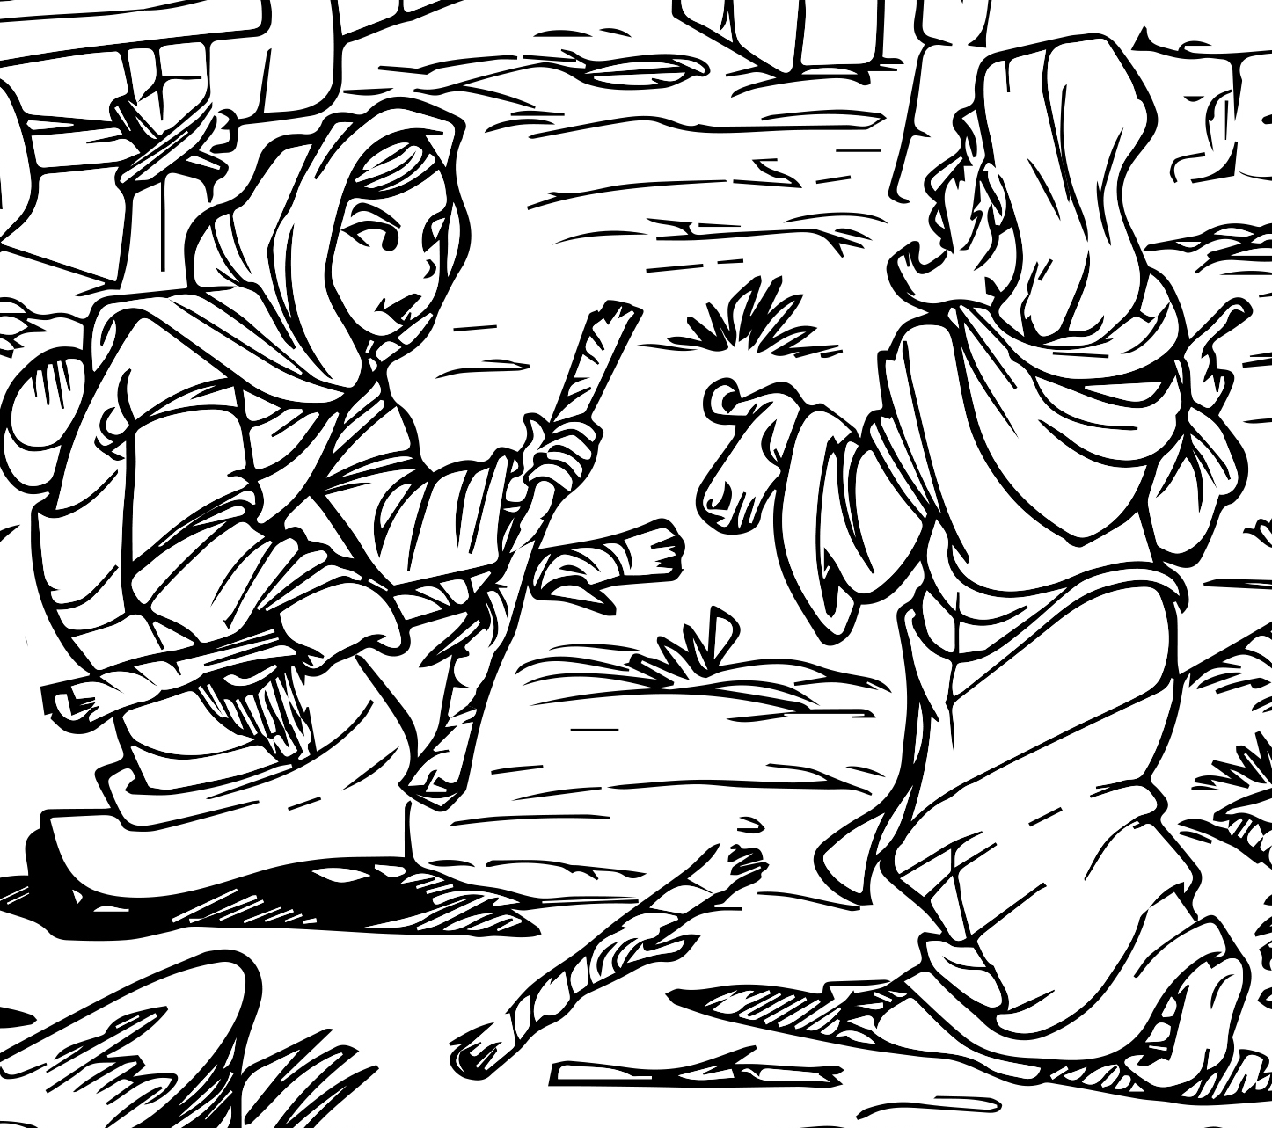
Étape 2 - Elie à Sarepta

1 Rois 17 Elie rencontre une pauvre veuve qui n’a plus rien à manger ; elle ramasse deux bouts de bois pour faire du feu et cuire du pain une dernière fois avant de mourir, elle et son fils. Ils mangent. La farine ne s’épuise pas.
Son fils tombe malade.
Elie prie : « Seigneur mon Dieu sauve cet enfant et que le souffle de Vie revienne au-dedans de lui ! » et l’enfant reprend vie.

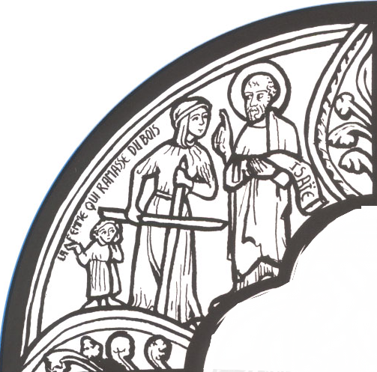
Colorier les deux bouts de bois que tient la femme.
Vitrail de la nouvelle alliance Bourges (Détail)

Que forment-ils ?
A quoi vont servir ces bouts de bois ?
A toi de dessiner la croix de Jésus,
et de la décorer à ta façon
afin qu’elle exprime la mort et la Vie.

Avec deux petits bouts de bois, les relier et fabriquer une croix.

Le Seigneur Dieu sauve ! Il nourrit et donne la Vie !

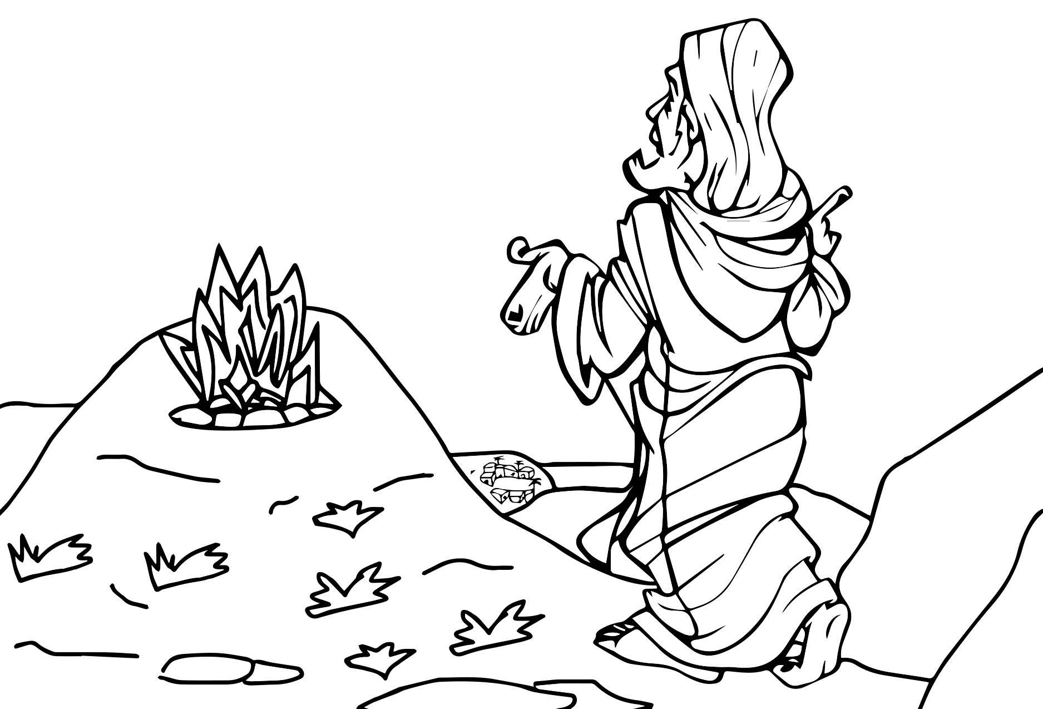
Étape 3
Elie au mont Carmel

1 Rois 18, 1-46 Elie va démontrer au roi Achab que son Dieu, le Dieu d’Israël est plus puissant que les baals, les dieux païens.
Les dieux païens baals n’arrivent pas à allumer un feu sous le bucher du sacrifice. Elie invoque Dieu et le bucher prend feu.
Nous aussi, nous nous tournons vers des baals, des idoles.
Nous demandons à Dieu quelquefois d’intervenir directement, comme un magicien, dans nos vies.
Rechercher ses idoles : ce qui prend beaucoup trop de place, ce qui passe avant Dieu et avant les autres dans nos vies.
Ecrire « ses idoles » dans le cœur gris. Lire et décorer en jaune l’autre cœur.

L’Amour de notre Dieu
pour nous
est un feu dévorant !
Hébreux 12,29

Le Seigneur Dieu est là
au milieu de son peuple.


Étape 4
Elie à l’Horeb

1 Rois 19, 11-12-13 Le Seigneur dit : « Sors et tiens-toi sur la montagne devant le Seigneur, car il va passer. » À l’approche du Seigneur, il y eut un ouragan, si fort et si violent qu’il fendait les montagnes et brisait les rochers, mais le Seigneur n’était pas dans l’ouragan ; et après l’ouragan, il y eut un tremblement de terre, mais le Seigneur n’était pas dans le tremblement de terre ; et après ce tremblement de terre, un feu, mais le Seigneur n’était pas dans ce feu ; et après ce feu, le murmure d’une brise légère.
Aussitôt qu’il entendit ce fin silence, Élie se couvrit le visage avec son manteau, il sortit et se tint à l’entrée de la caverne. Alors il entendit une voix qui disait : « Que fais-tu là, Élie ?»
Faire l’expérience du silence
-Faire silence et écouter
-Faire silence et oublier les bruits
-Faire silence et méditer
« Après ce feu, le murmure d’une brise légère, d’un fin silence »
-Faire silence et entendre le Seigneur Dieu qui nous dit : Que fais-tu là ?
-Faire silence et parler à Dieu

Ecrire ce qui s’est passé dans ce temps de silence

Ecoute ! Dans le silence
Le Seigneur est là.

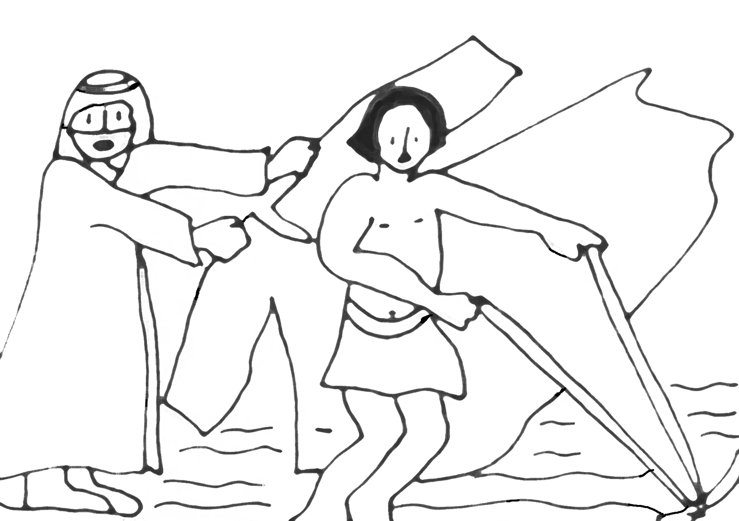
Étape 5
Elie appelle

1 Rois 19, 15-21 Elie jette son manteau sur Elisée qui est en train de labourer pour montrer que le Seigneur Dieu l’appelle.
Elie va se mettre au service d’Elie et deviendra prophète.

Colorier le manteau d’Elie en rouge.
Il nous rappelle le manteau rouge de Jésus lors de son procès.
Rechercher dans sa tête ce qu’on désire pour sa vie, ce qui est le plus important, son désir profond, ce à quoi on est appelé, ce à quoi on appelle les autres.

Ecrire

Le Seigneur m’appelle à
J’appelle les autres à
Le Seigneur Dieu t’appelle

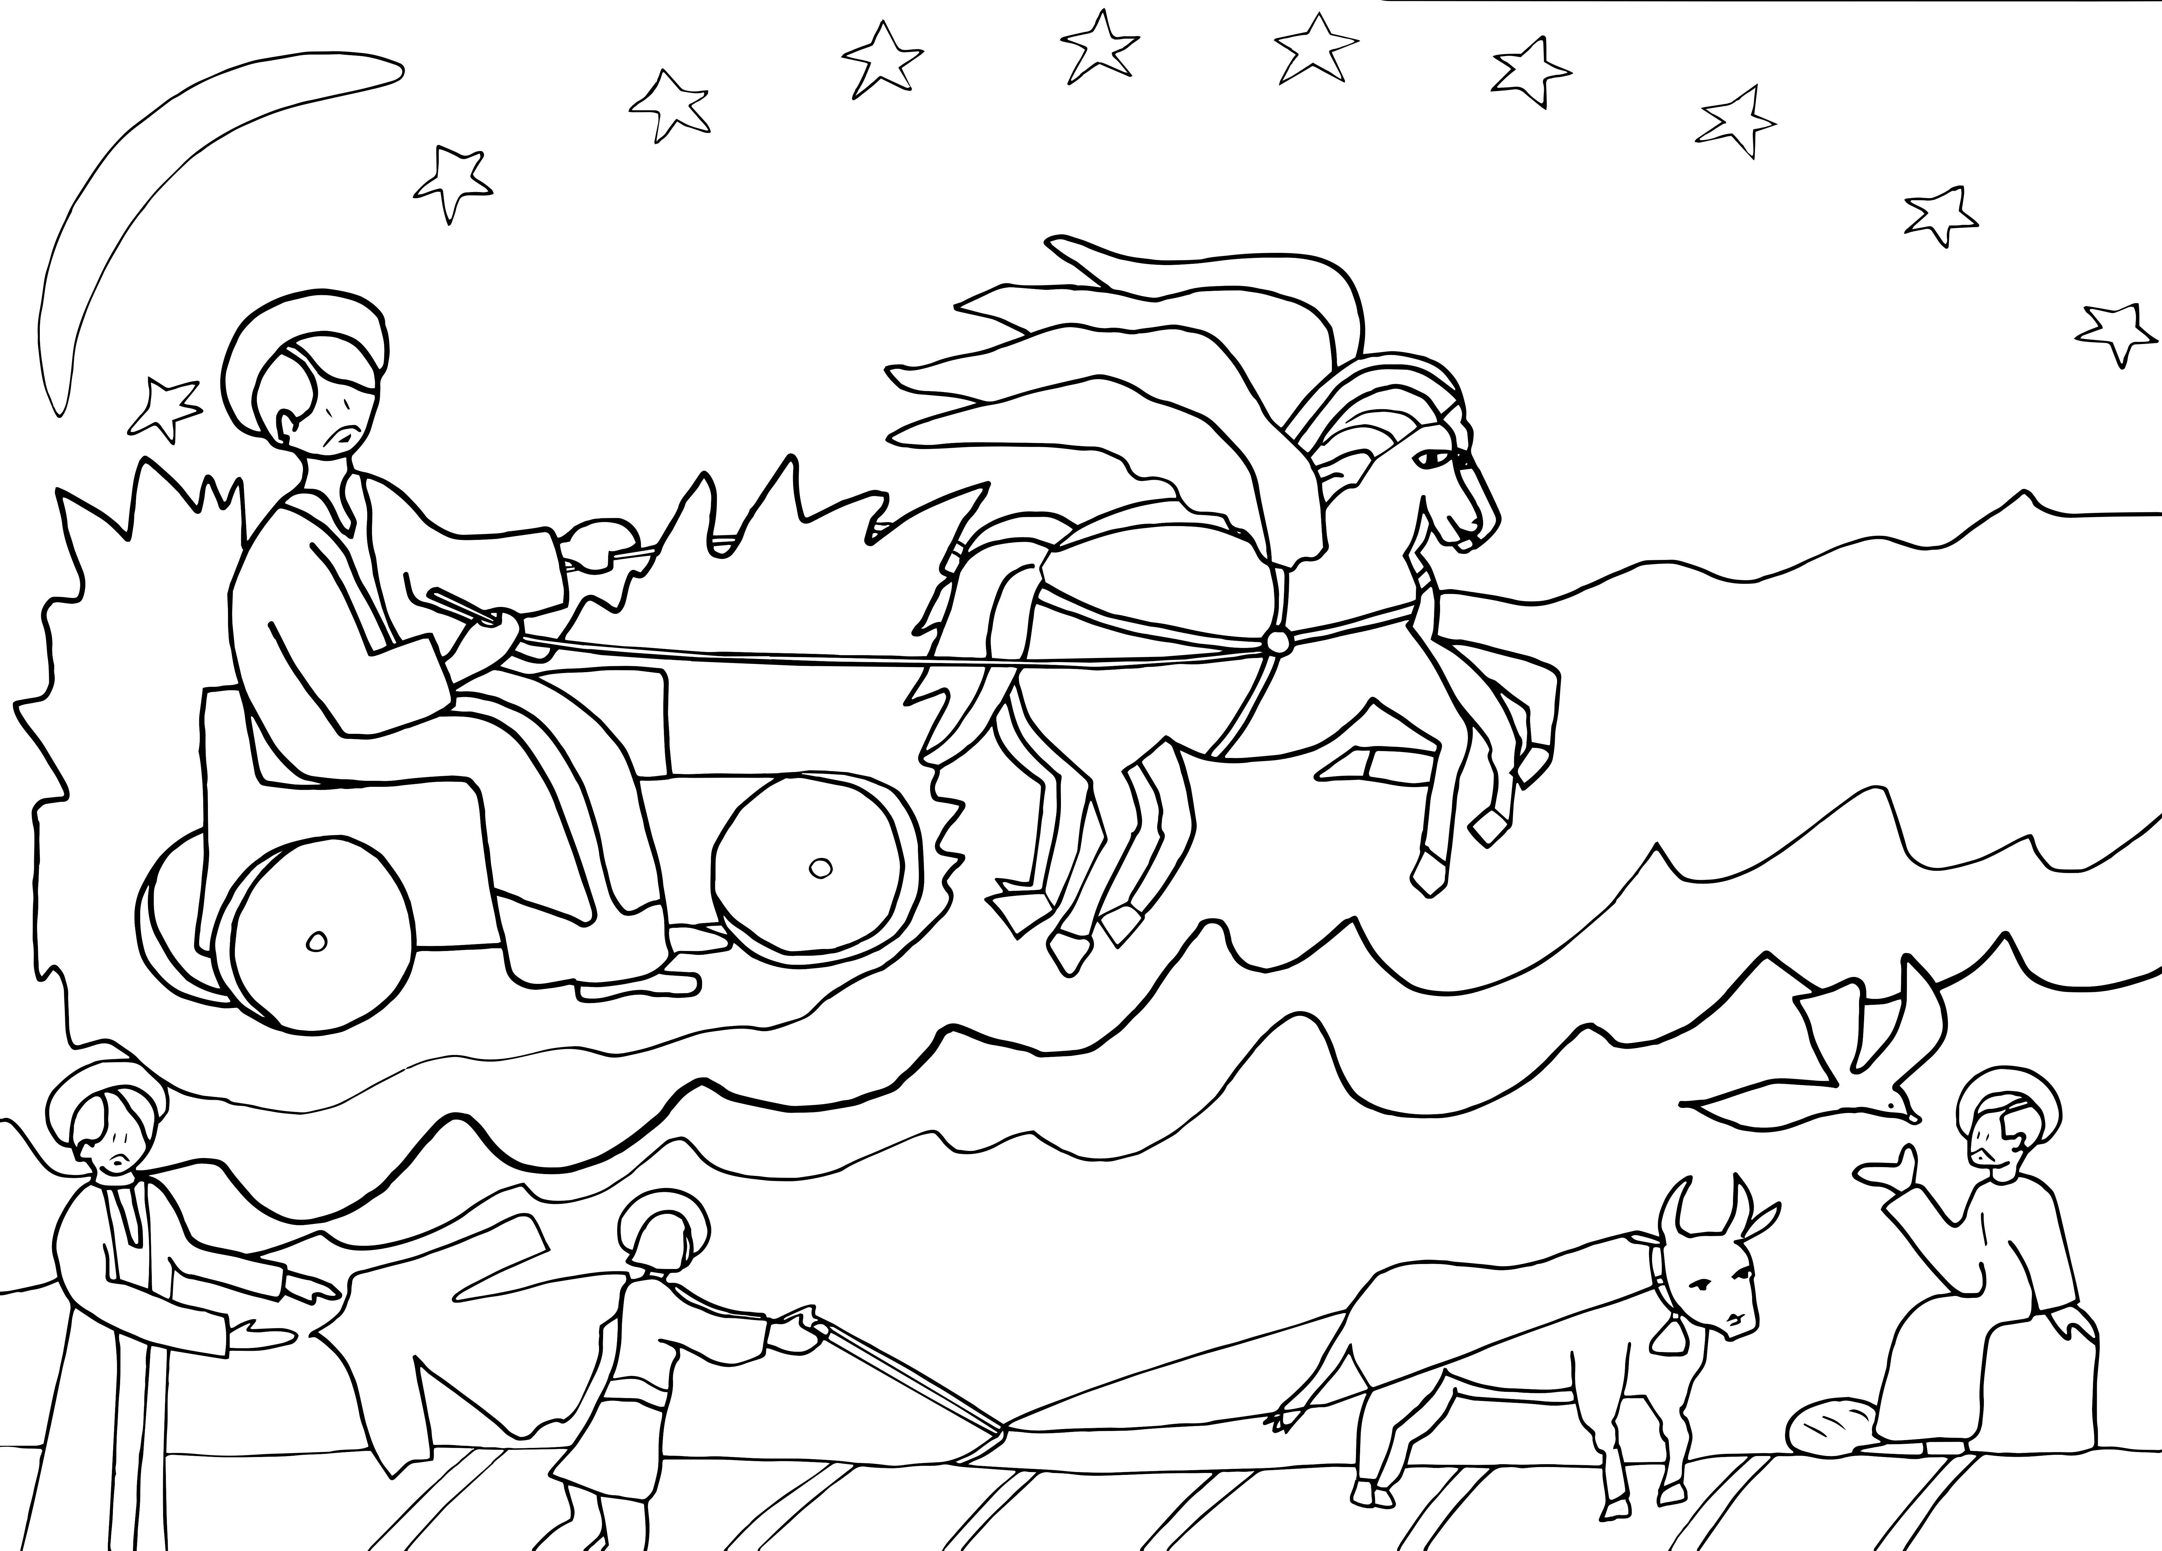
Étape 6
Elie monte
au ciel

2 Rois 2, 1-18 Elie et Elisée descendent en 3 étapes au bord du Jourdain. De Guigal à Bethel – de Bethel à Jéricho – de Jéricho au Jourdain. Puis ils passent le Jourdain à pieds secs. Ils remontent de l’autre côté. Elie est enlevé au ciel dans un char de feu. Elisée le voit et reçoit une part de l’esprit d’Elie. On n’a jamais retrouvé le corps d’Elie.
Retrouver et nommer toutes les étapes de la descente de Jésus vers sa mort,
et celles de sa remontée vers la résurrection.

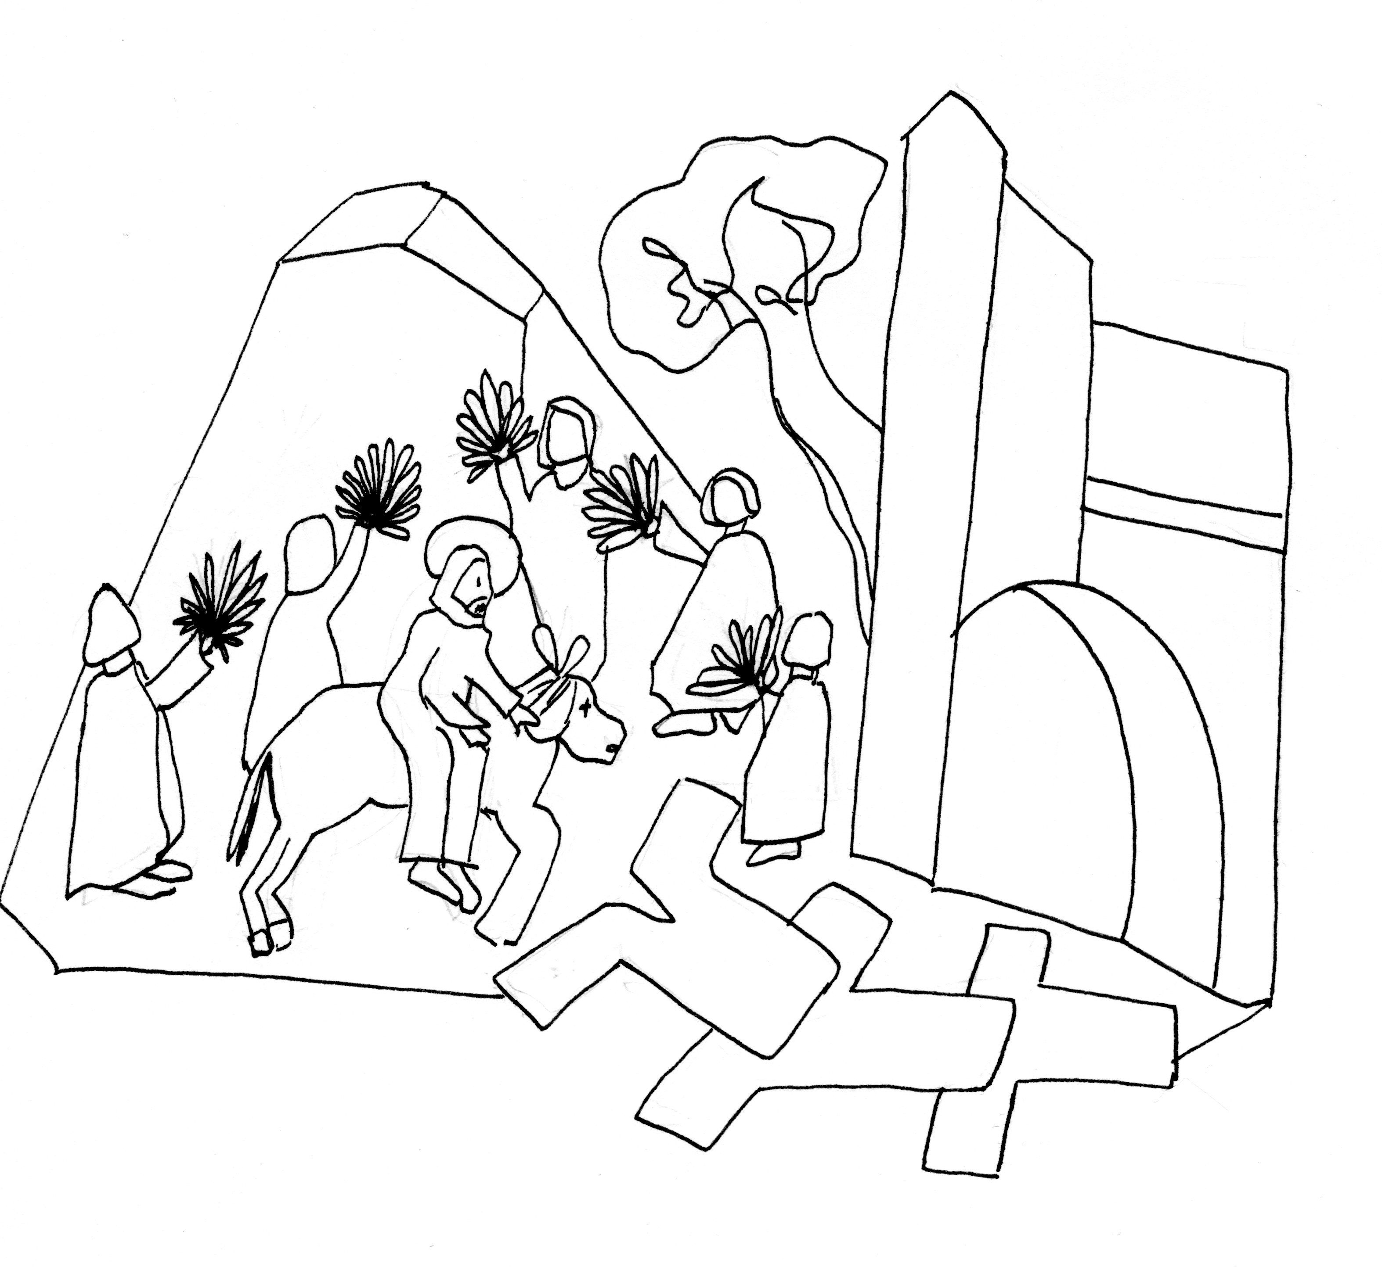
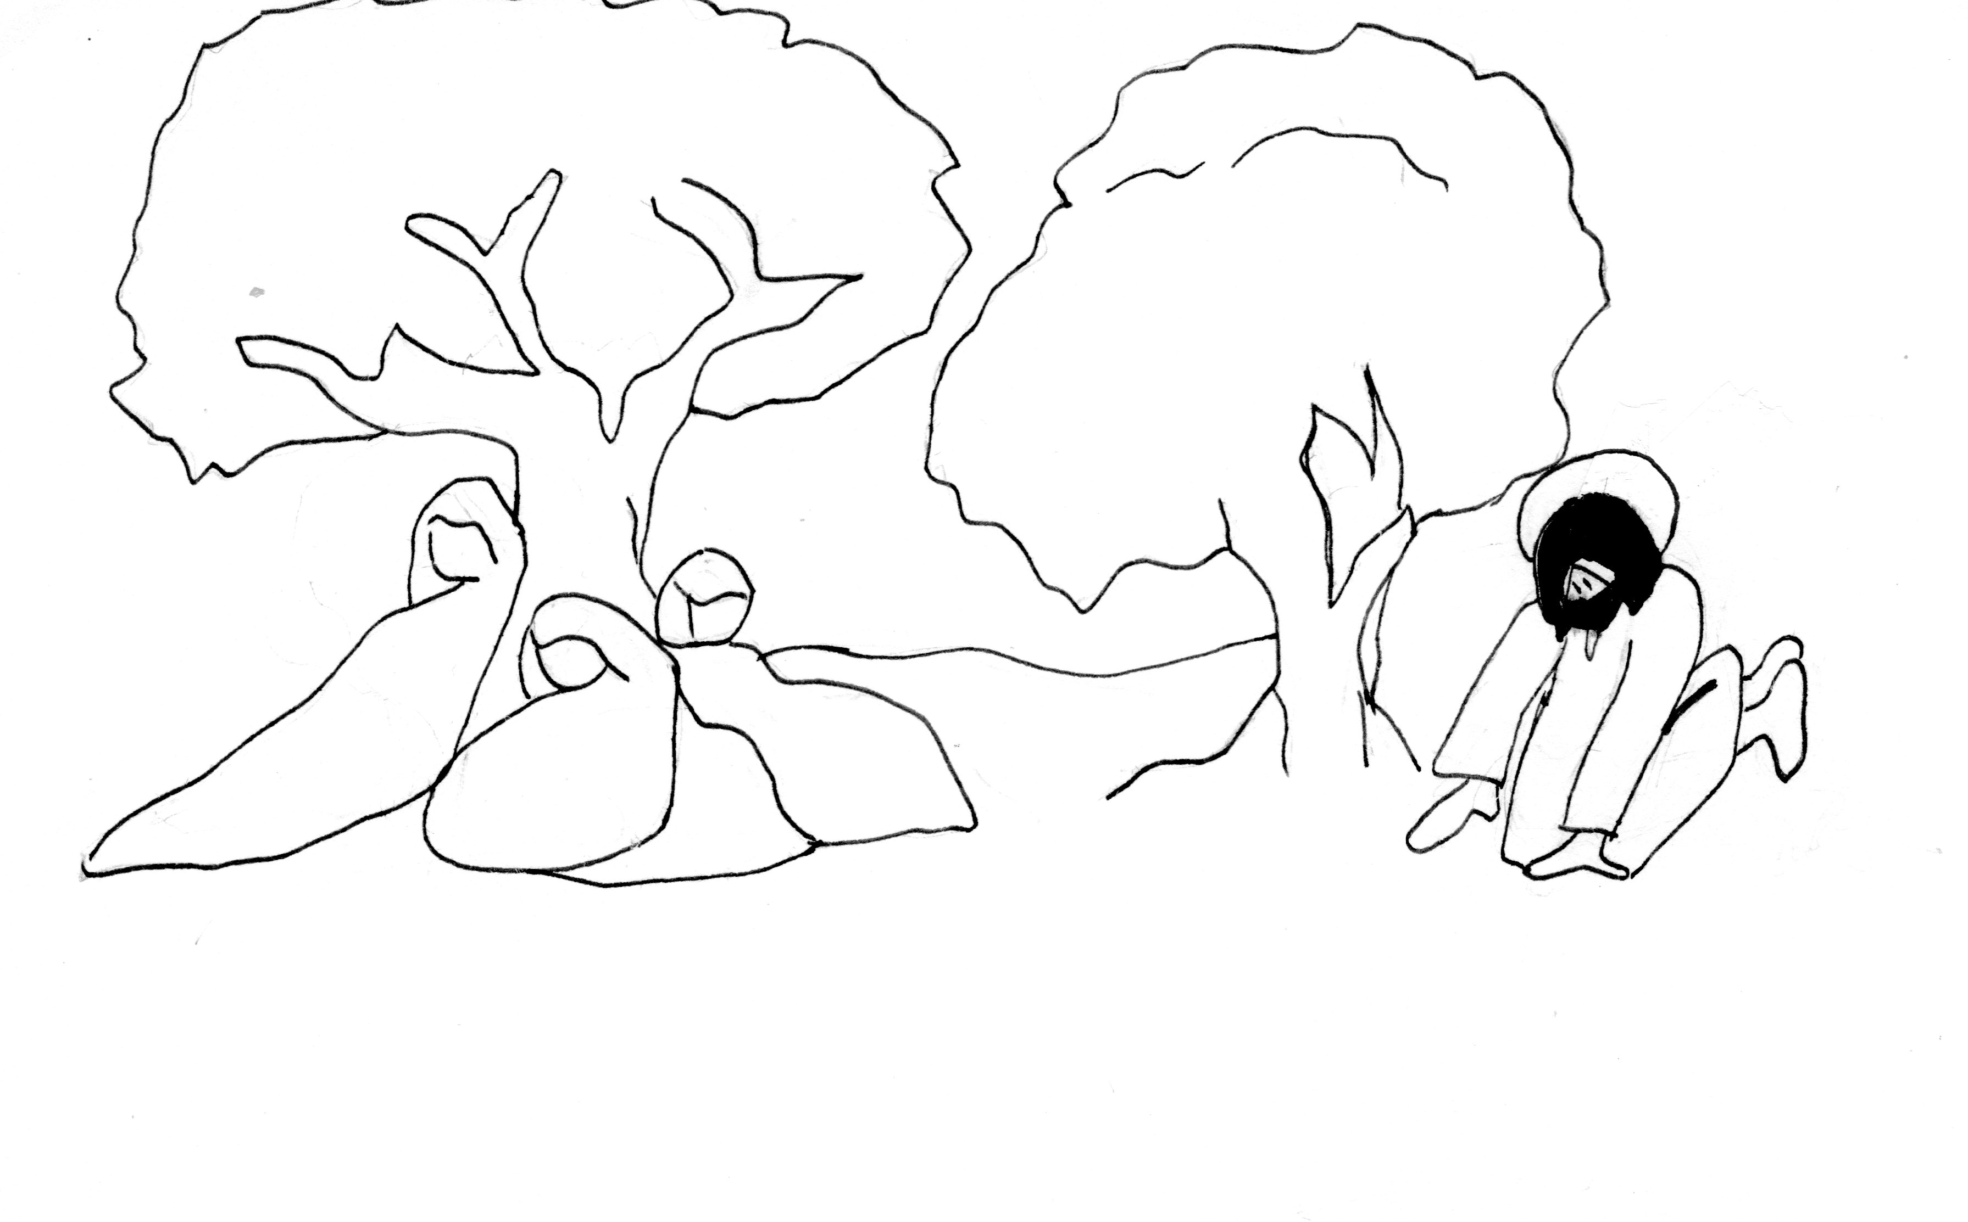
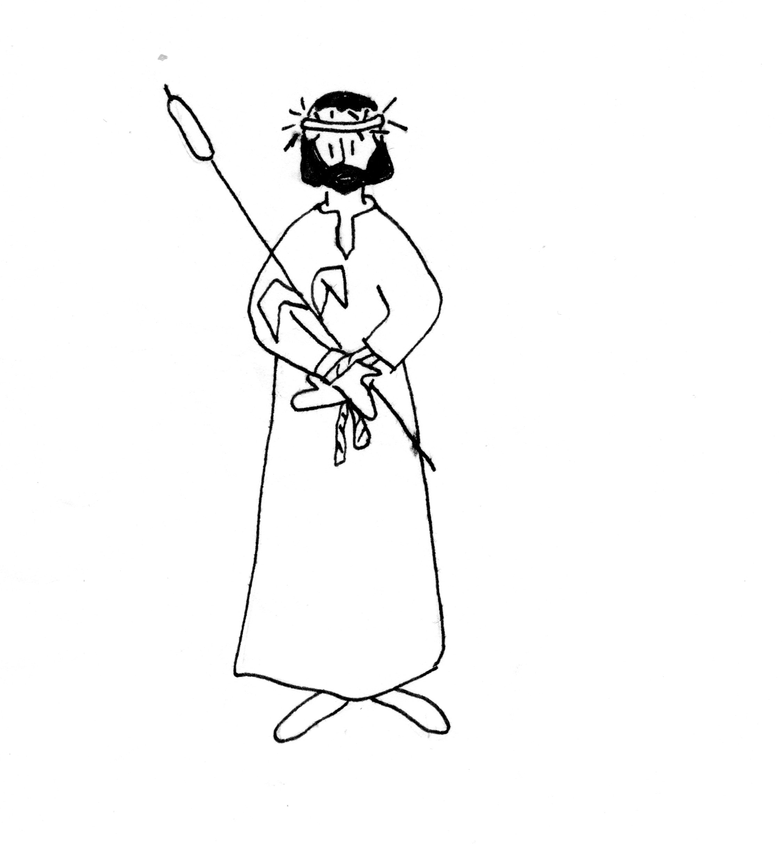


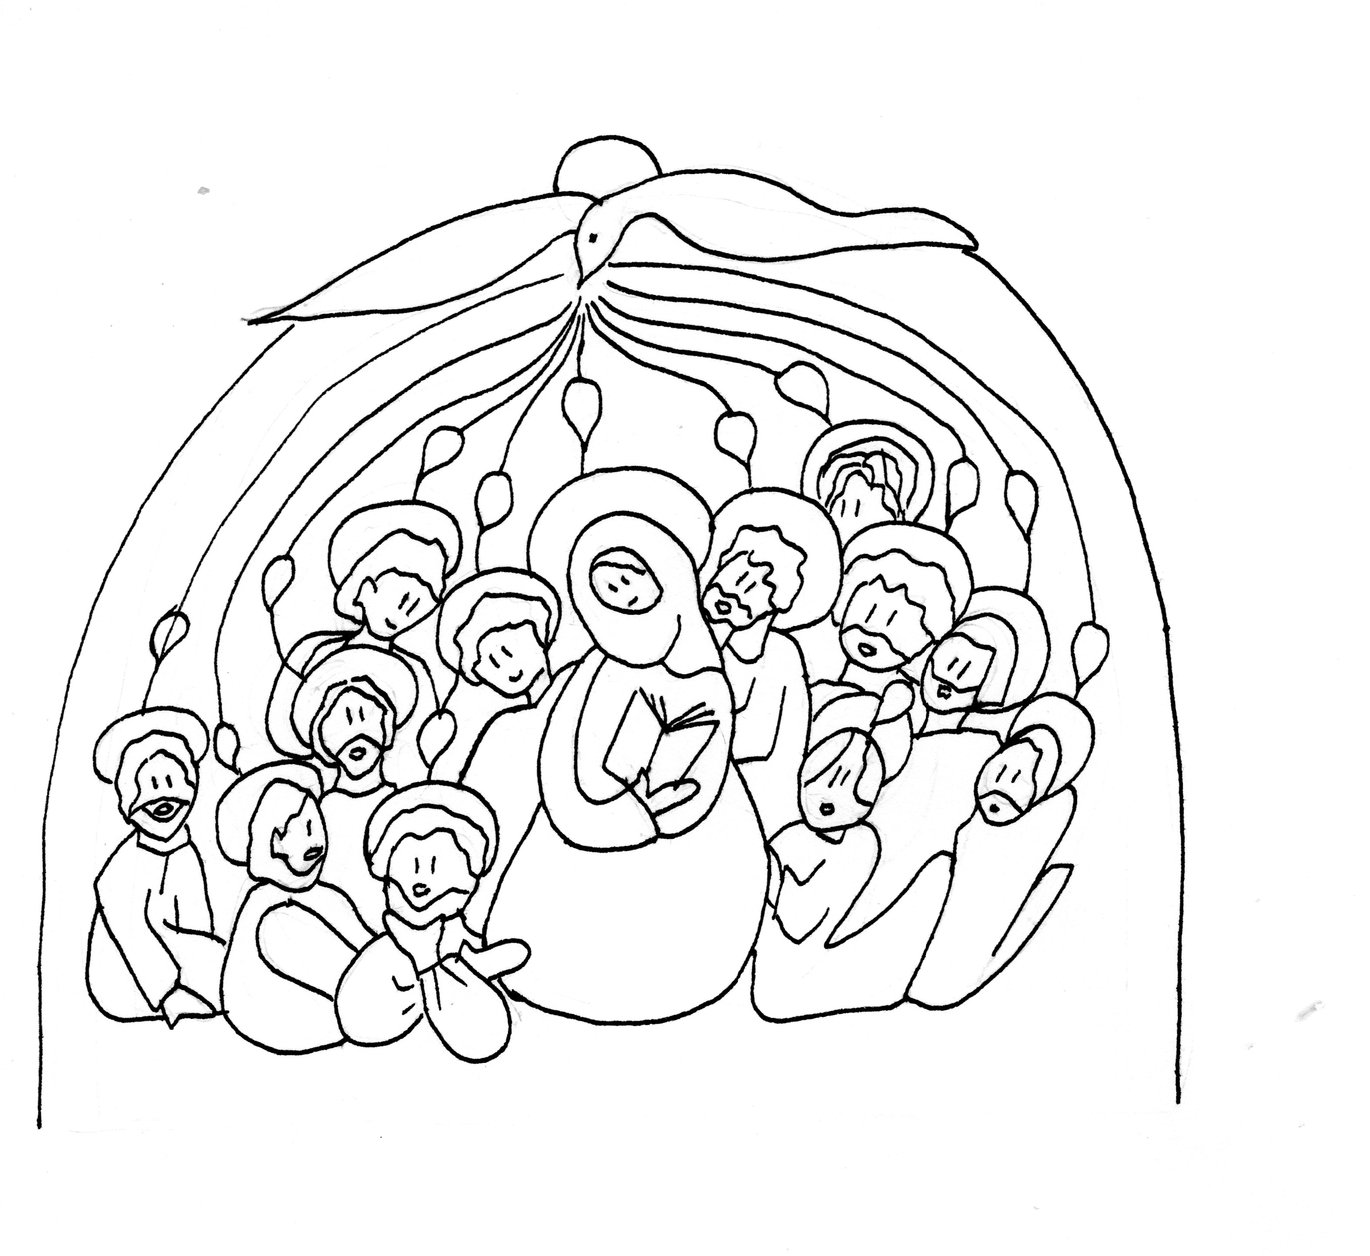



Où es-tu Seigneur, aujourd’hui ?

Prière à Elie

Tout au long de ce temps fort,
nous avons fait connaissance avec toi,
Elie, toi le grand prophète.
Tu es devenu notre ami.
Tu portes bien ton nom : « Le Seigneur est mon Dieu ».
Tout au long de ta vie, tu as porté Dieu en toi, en ton cœur.
En voyant Jésus, beaucoup croiront que tu es revenu,
parce que Jésus, comme toi, porte Dieu en lui.
Tous les deux, vous vivez de Dieu !
Vous avez eu des moments difficiles, vous avez été rejetés.
Vous avez été nourris et vous avez nourri les autres du Pain de Dieu.
Vous avez redonné la Vie.
Vous nous apprenez à rencontrer Dieu dans le silence d’une brise légère.
Vous êtes descendus jusque dans les profondeurs des eaux, jusqu’ à la mort.
Vous étiez tellement proches de Dieu,
vous êtes montés aux cieux pour le retrouver.
Jésus, Toi, Tu es passé de la mort à Vie.
Tu es Dieu, Fils de Dieu.
Tu es le Vivant, le Ressuscité.
Tu nous montres ton Père, Dieu de tendresse
Tu nous envoies son Esprit d’amour.
Dieu d’Elie, Dieu de Jésus-Christ, notre Dieu,
Tu nous accompagnes chaque jour de notre vie.

Ecris ce que tu retiens de l’histoire d’Elie, ce que tu as découvert de Jésus.



Catéchèse Par la Parole
Module Ascensions
Rassemblement intergénérationnel
Carnet de route

